UrzER - aplikacja do zamawiania usług transportu samochodowego

aplikacja mobilna

Przedmiot:

Inżynierski projekt specjalnościowy

Informatyka III, lab. 3

Łukasz Kowalski

Patryk Krawiec

Filip Konior

1. Cel projektu

Celem naszego projektu jest stworzenie aplikacji mobilnej na system android, która umożliwia użytkownikowi (klientowi) zamówienie UrzER’a (kierowcy).

1. Szczegółowy opis projektu

Po uruchomieniu aplikacji użytkownik będzie mógł wybrać, czy będzie Kierowcą lub Klientem.

Po pomyślnym procesie rejestracji/logowania Kierowca zostaje przeniesiony do okna z mapą. Zostaje zlokalizowana jego pozycja i jest zaznaczona na mapie. Kierowca staje się “Kierowcą Dostępnym”. Analogicznie będzie z Klientem - po zalogowaniu zostaje zlokalizowana jego pozycja i jest zaznaczona na mapie. Klient ma możliwość zamówienia UrzER’a, po kliknięciu w przycisk - aplikacja zacznie szukać lokalizacji najbliższego dostępnego Kierowcy w okolicy. Jeżeli UrzER (Kierowca) zostanie zlokalizowany jako “Dostępny”, zmieni on swoją aktywność w bazie na “Kierowca Pracujący”. Klient w swoim oknie aplikacji zobaczy dwa znaczniki określające jego położenie oraz położenie jego kierowcy. Zostanie wyświetlona informacja w jakiej odległości od Klienta jest UrzER. Kiedy Kierowca dotrze do Klienta, Klientowi pojawi się komunikat, że jego kierowca jest na miejscu.

1. Wykorzystane technologie

Aplikację stworzymy w środowisku programistycznym Android Studio. Logiczna część aplikacji napisana zostanie w języku Java, natomiast

część graficzna zostanie zaimplementowana   
w plikach XML. Jako bazy danych użyjemy FireBase oraz takich dodatków jak Google Maps SDK oraz GeoFire, który pozwolił nam m. in. przechowywać lokalizację użytkowników aplikacji.

1. Projekt GUI

* Okno wyboru, czy użytkownik chce być Kierowcą lub Klientem

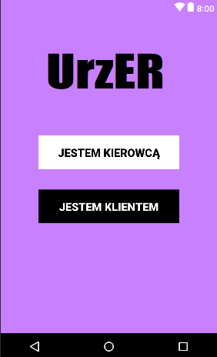

* Okno rejestracji Kierowcy

